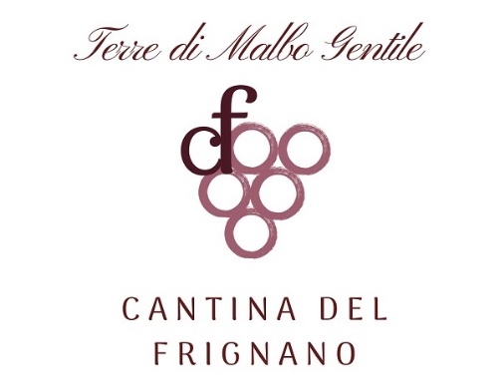
LA PINONA 2017
Rosso passito Biologico Demi Sec

Gradi: 13.5°
Vitigni:
Malbo Gentile da uve proprie biologiche, vendemmia tardiva, uva autoctona del territorio modenese coltivata sulle colline del Basso Frignano sui 500 m.s.l.m. (vigneto “Cacciatori”), produzione per ettaro ca. 40 Q.li, raccolta manuale in cassette da 25 Kg.
Vinificazione:
Raccolta manuale a settembre e deposta in cassetta senza sovrapporre i grappoli. Grazie alla caratteristica degli acini spargoli si presta molto bene per l’appassitura, riposa in camera ventilata fino a febbraio; dopo la pigiatura e partita la fermentazione, il vino verrà trasferito in botte di rovere di terzo passaggio dove rimarrà per almeno 12 mesi.
Caratteristiche:
Al naso intensi sentori di rosa, viola e frutta in confettura, corposo e persistente, bel colore granato profondissimo e denso al palato, si mantiene in un bell’equilibrio tra freschezza e aromaticità di lunga persistenza. Si abbina perfettamente al dessert, formaggi stagionati e cioccolato fondente ma rimane anche un bel vino da meditazione.

In bottiglie da 0.375 lt

